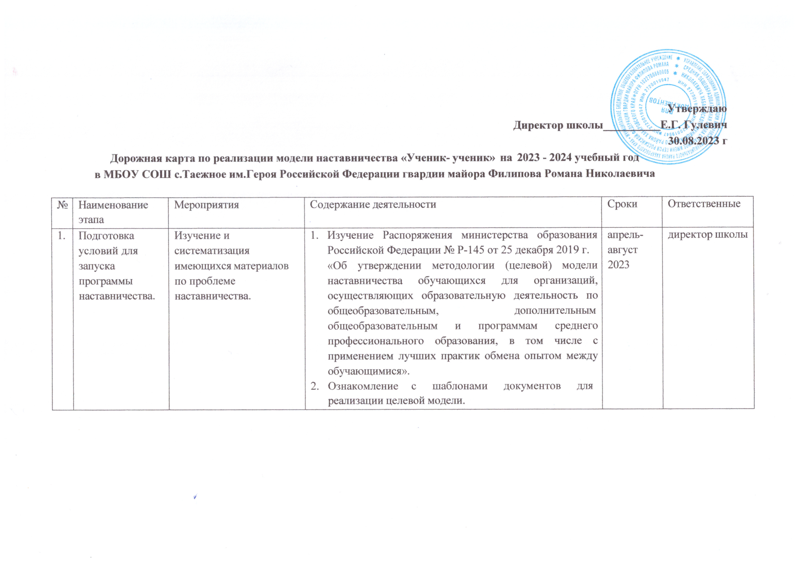

№ | Наименование  этапа | Мероприятия | Содержание деятельности | Сроки | Ответственные
 |  | Подготовка нормативной базы реализации модели наставничества | - Издание Приказа о внедрении модели наставничества.  - Разработка и утверждение Положения о наставничестве.  - Разработка и утверждение модели наставничества.  - Разработка и утверждение дорожной карты внедрения системы наставничества.  - Издание приказа о назначение куратора внедрения модели наставничества. | август 2023-апрель 2024 | директор школы
 |  | Выбор форм и программ наставничества исходя | - Проведение мониторинга по выявлению предварительных запросов от потенциальных | август 2023-апрель 2024 | Зам.директора  по УВР, ВР

 |  | из потребностей школы. | наставляемых и о заинтересованных в  наставничестве аудитории внутри школы.
 |  | из потребностей школы. | 2. Проведение административного совещания по вопросам реализации модели наставничества. Выбор форм и программ наставничества. | май , август 2023 | директор школы
 |  | из потребностей школы. | 3.Сформировать банк программ по формам наставничества «Ученик – ученик», «Учитель – учитель». | апрель- август 2023 | Руководители МО
 |  | Информирование родителей, педагогов, обучающихся о возможностях и целях Целевой модели наставничества | - Проведение педагогического совета.  - Проведение родительских собраний.  - Проведение ученической конференции.  - Проведение классных часов.  - Информирование через страницу наставничества на сайте школы.  - Информирование внешней среды. | август – сентябрь 2023 г | директор школы, классные  руководители
2. | Формирование базы  наставляемых | Сбор данных о наставляемых | - Проведение анкетирования среди обучающихся/педагогов, желающих принять участие в программе наставничества.  - Сбор согласий на обработку персональных данных от совершеннолетних участников программы и согласия отродителей (законных представителей) несовершеннолетних наставляемых.  - Сбор дополнительной информации о запросах наставляемых обучающихся от третьих лиц: классный руководитель, психолог, соцработник, родители.  - Сбор дополнительной информации о запросах  наставляемых педагогов из личных дел, анализа | сентябрь 2023 г – апрель 2024г | Классные руководители, заместители директора по УВР, ВР

методической работы, рекомендаций аттестаций,
анализ анкет профстандарта.
 |  | Формирование базы наставляемых. | - Формирование базы данных наставляемых из числа педагогов.  - Формирование базы данных наставляемых из числа обучающихся. | сентябрь 2023 –апрель 2024г | Руководители МО
3. | Формирование базы наставников | Сбор данных о наставниках. | - Проведение анкетирования среди потенциальных наставников, желающих принять участие в программе наставничества.  - Сбор согласий на сбор и обработку персональных данных. | сентябрь 2024  г – апрель 2024г | куратор модели  наставничества.
3. | Формирование базы наставников | Сбор данных о наставниках. | 3. Проведение мероприятия (круглый стол) для информирования и вовлечения потенциальных  наставников. | Сентябрь  2023г | директор школы
3. | Формирование базы наставников | Формирование базы наставников | - Формирование базы данных наставников из числа педагогов.  - Формирование базы данных наставников из числа обучающихся. | апрель – сентябрь 2023г | куратор модели наставничества.
4. | Отбор и обучение  наставников | Выявление наставников, входящих в базу потенциальных наставников. | - Провести анализ базы наставников и выбрать подходящих для конкретной программы. | Сентябрь 2023г | куратормодели наставничества.
4. | Отбор и обучение  наставников | Обучение наставников для работы с наставляемыми. | - Подготовить методические материалы для сопровождения наставнической деятельности. | Октябрь  2023г | куратор модели

 |  |  |  |  | наставничества.
 |  |  | 2.Издать приказ об организации «Школы наставников» с утверждением программ и графиков  обучения наставников. | Октябрь  2023г | директор школы
 |  |  | 3.Организовать «Школу наставников» и провести обучение. | октябрь 2023 г | куратор модели наставничества.
5. | Формирование наставнических пар\  групп | Отборнаставникови наставляемых. | - Анализ заполненных анкет потенциальных наставников и сопоставление данных с анкетами наставляемых.  - Организация групповой встречи наставников и наставляемых.  - Проведение анкетирования на предмет предпочитаемого наставника/наставляемого после завершения групповой встречи.  - Анализ анкет групповой встречи и соединение наставников и наставляемых в пары/ группы. | Октябрь 2023 г | куратор модели наставничества.
5. | Формирование наставнических пар\  групп | Закрепление наставническихпар/ групп | - Издание приказа «Об утверждении наставнических  пар/групп». | октябрь  2023г | директор школы
5. | Формирование наставнических пар\  групп | Закрепление наставническихпар/ групп | 2.Составление планов индивидуального развития наставляемых, индивидуальные траектории обучения. | октябрь 2023 г | Наставники, классные руководители
5. | Формирование наставнических пар\  групп | Закрепление наставническихпар/ групп | 3. Организация психологического сопровождения наставляемым, не сформировавшим пару или группу (при необходимости), продолжить поиск наставника. | 2023-2024  учебный год | Педагог– психолог

6. | Организация и осуществление работы наставнических пар /  групп | Организация комплекса последовательных  встреч наставников и наставляемых. | - Проведение первой, организационной встречи наставника и наставляемого.  - Проведение второй, пробной рабочей, встречи наставника и наставляемого.  - Проведение встречи-планирования рабочего процесса в рамках программы наставничества с наставником и наставляемым.  - Регулярные встречи наставника и наставляемого.  - Проведение заключительной встречи наставника и наставляемого. | 2023 -  2024  учебный год | Наставники, классные руководители
6. |  | Организация текущего контроля достижения планируемых  результатов  наставниками. | Анкетирование. Форматы анкет обратной связи для промежуточной оценки. | Апрель 2024 | куратор модели наставничества.
7. | Завершение наставничества | Отчеты по итогам наставнической  Программы. | - Проведение мониторинга личной удовлетворенности участием в программе наставничества.  - Проведение мониторинга качества реализации программы наставничества.  - Мониторинг и оценка влияния программ на всех участников. | Апрель 2024 | куратор модели наставничества. Зам директора по ВР.
7. | Завершение наставничества | Мотивация и поощрения наставников. | - Приказ о поощрении участниковнаставнической деятельности.  - Благодарственные письма участникам.  - Издание приказа «О проведении итогового мероприятия в рамках реализации целевой модели наставничества» | Май 2024 | директоршколы

